**Протокол № 5**

**заседания ШМО учителей предметов гуманитарного цикла**

**МОУ Баевской СШ МО «Николаевский район» Ульяновской области**

**от 23 марта 2022 года**

**Присутствовали**: 7 человек

1. Директор школы - Сумбаева О.Е.
2. Зам.дир по УВР- Чичина И.И.
3. Руководитель ШМО – Буртаева Л.А.
4. Учитель русского языка и литературы – Кургаева Л.Д.
5. Учитель русского языка и литературы, учитель истории и обществознания- Нарзяева Л.С.
6. Учитель мордовского языка, русского языка и литературы, учитель истории и обществознания – Кежаев Е.А.
7. Учитель ОПК – Ершова И.А.

**Повестка дня:**

**Тема. Формирование функциональной грамотности на уроках филологического цикла.**

1. **Формирование функциональной грамотности участников образовательной деятельности в условиях новой реальности.**

(Зам.дир по УВР Чичина И.И.)

1. **Виды работ по формированию читательской грамотности у обучающихся.**

**а) Анализ диагностики читательской грамотности на уроке русского языка в 8 классе.**

(Учитель русского языка и литературы Кургаева Л.Д.)

**б) Анализ диагностики читательской грамотности на уроке литературы в 5 классе (PISA).**

(Учитель русского языка и литературы Нарзяева Л.С.)

**3.Развитие навыков функционального чтения в ходе проблемного анализа литературного произведения.** (Руководитель ШМО Буртаева Л.А.)

**4. Создание банка данных по функциональной грамотности.**

(Руководитель ШМО Буртаева Л.А.)

**Ход заседания.**

**1.**Открыла заседание заместитель директора по УВР Чичина И.И. Ирина Ивановна зачитала нормативные правовые основы организации работы по формированию функциональной грамотности.

-Федеральный закон от 29 декабря 2012 года № 273-ФЗ «Об образовании в Российской Федерации» (с изменениями и дополнениями).

-Указ Президента Российской Федерации от 07 мая 2018 г. № 204 «О национальных целях и стратегических задачах развития Российской Федерации на период до 2024 года».

-Приказ Министерства просвещения РФ от 31.05.2021 № 287  «Об утверждении федерального государственного образовательного стандарта основного общего образования».

-Приказ Министерства просвещения РФ от 31.05.2021 № 286 «Об утверждении федерального государственного образовательного стандарта начального общего образования».

-Приказ отдела образования и воспитания МО «Николаевский район»Ульяновской области от 14 марта 2022 года №232 «Об организации работы по повышению функциональной грамотности».

Чичина И.И. дала определение функционально грамотности.

* **Функциональная грамотность** – это способность человека использовать приобретаемые в течение жизни знания для решения широкого диапазона жизненных задач в различных сферах человеческой деятельности, общения и социальных отношений».
* **Функциональная грамотность** — это выработанная в процессе учебной и практической деятельности способность к компетентному и эффективному действию, умение находить оптимальные способы решения проблем, возникающих в ходе практической деятельности, и воплощать найденные решения.

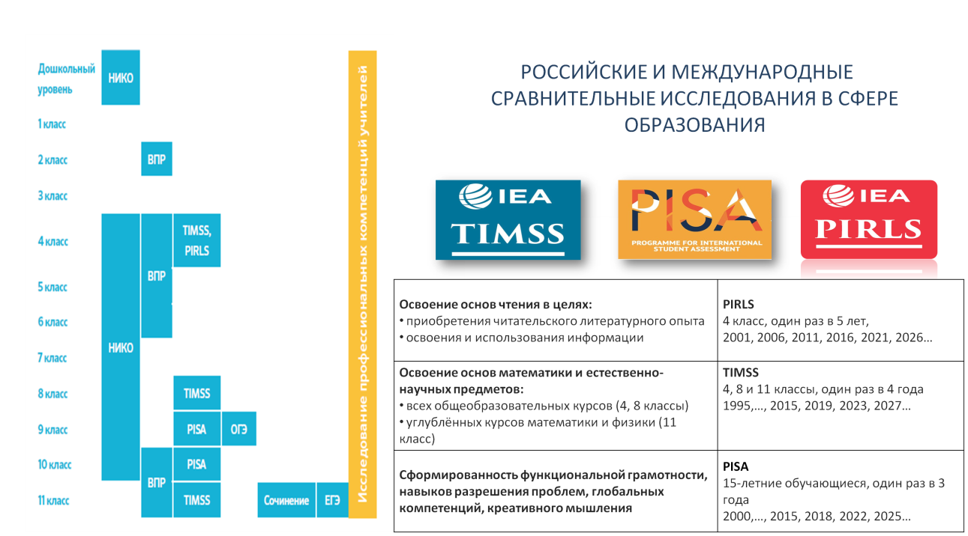

Ирина Ивановна посоветовала коллегам использовать в работе следующие информационные ресурсы:

* ИСРО РАО: <http://skiv.instrao.ru/>
* <https://edsoo.ru/Funkcionalnaya_gramotnost.htm>
* Академия Минпросвещения России (Марафон функциональной грамотности):

<https://apkpro.ru/news/prodolzhaetsyamarafonfunktsionalnoygramotnostivuchitelskoyakademii/>

ГБУ РЦРО: <http://rcro56.ru/page/104f8043-0f19-461a-be2b-b8a6890ad59e>

<https://fg.resh.edu.ru/>

<https://fipi.ru/otkrytyy-bank-zadaniy-dlya-otsenki-yestestvennonauchnoy-gramotnosti>

<http://skiv.instrao.ru/bank-zadaniy/>

**(презентация прилагается)**

**2.**По второму вопросу выступила учитель русского языка и литературы Кургаева Л.Д.Она напомнила собравшимся, что проблема формирования у обучающихся потребности в систематическом чтении и читательской грамотности сегодня становится как никогда актуальной, ведь именно «читательский багаж» обучающегося является базой для написания качественного текста итогового сочинения в 11 классе и читательский навык играет весомую роль в успешной сдаче Итогового собеседования в 9 классе. В условиях введения ФГОС основного общего образования актуальность проблемы низкой читательской грамотности обучающихся также нельзя недооценивать. От того, как понимают информацию и умеют с ней работать обучающиеся, зависит формирование основ их читательской компетенции. Часто можно услышать претензии в наш адрес, что учителя русского языка и литературы не на должном уровне готовят ребят к данным экзаменам. В действительности эта проблема выходит далеко за рамки названных предметов, и только общие усилия всех учителей-предметников являются необходимым условием для решения этой проблемы.

Любовь Дмитриевна задала вопрос коллегам: в чём же причины падения интереса к чтению и постоянного его уменьшения по мере взросления? В ходе дискуссии были отмечены следующие причины:

* не заинтересованные в воспитании родители  (на сегодняшний день число неблагополучных семей очень высоко, а отсюда нет примера и нет результата)
* утрата ценности книги и предпочтение СМИ (чтение заменяем многочасовым просмотром телевизора, игрой на компьютере
* нечитающие родители (ребенок не видит своих родителей за чтением книг или читающих книг ему,  поэтому делает вывод, что в этом нет необходимости).

Как тогда учителю изменить сложившуюся ситуацию по отношению к чтению? Для этого нужно понять, в чем же заключается сущность понятия «читательская грамотность» в контексте современного мира. Читательская грамотность – это не перелистывание книги, рассматривание картинок, это умение размышлять над прочитанным текстом,   отбирать необходимую информацию в огромном потоке информации и найти ей применение в своей жизненной ситуации. Это первая ступень в функциональной грамотности – фундаментальная основа, способствующая активному участию человека в социальной, культурной, политико-экономической деятельности и, конечно же, это обучение на протяжении всей жизни.

Читательская грамотность определяется по уровню сформированности **трех групп читательских умений:**

* Ориентация в содержании текста и понимании его целостного смысла, нахождение информации.
* Интерпретация текста.
* Рефлексия на содержание текста или на форму текста и его оценка.

Для формирования читательской грамотности сегодня активно используются стратегии работы с текстом, техники активно-продуктивного чтения и алгоритмы работы с несплошными текстами.

**Стратегии работы с текстом.** Стратегий работы с текстом достаточно много, о них можно прочитать в статье Н.Н. Сметанниковой «Воспитание читателя в культуросозидающей модели образования». Существуют **предтекстовые, текстовые и послетекстовые стратегии.** Пока в своей деятельности мы выбрали немного стратегий, но стараемся их отрабатывать, чтобы был какой-то результат. Итоговое собеседование в 9 классе показало, что начало положено, и это радует.

**СТРАТЕГИИ ПРЕДТЕКСТОВОЙ ДЕЯТЕЛЬНОСТИ**

Стратегии предтекстовой деятельности представляют собой достаточно новое явление в работе учителя. Согласно традиционной методике, на этапе предчтения текста давалось лишь одно задание - прочитать текст. По технологии профессора Н.Н. Сметанниковой, чем лучше организован этап предчтения, тем легче учащемуся читать текст и выше достигаемый им результат.

Целью предтекстовых стратегий являются:

* постановка цели и задач чтения;
* актуализация или знакомство с важными понятиями, терминами, ключевыми словами;
* актуализация предшествующих знаний;
* диагностика;
* формирование установки на чтение с помощью вопросов или заданий;
* повышение скорости чтения и количества прочтений;
* мотивирование читателя;
* включение механизма антиципации – прогнозирование содержания, тематической и эмоциональной направленности;
* формирование умения и привычки думать над книгой до чтения.

С помощью ***антиципации*** – догадки, мысленного предвосхищения содержания и плана последующего изложения – читатель забегает мыслью вперед. Он не только понимает то, о чем говорит автор в тексте, читаемом в данный момент, но и предполагает, догадывается - по логике развития мысли автора,- о чем тот должен сказать вслед за этим. Читатель превращается в своеобразного соавтора. Он сам «продолжает» авторский текст, сам мысленно «пишет» продолжение.

**Предваряющие чтение вопросы.**Предваряющие изложение вопросы побуждают ученика искать в тексте ответ, сопоставлять его с вопросом и с собственными знаниями о предмете, т.е. активизируют мыслительную деятельность.

С позиции пробуждения интереса к чтению исследователи отмечают следующие наиболее продуктивные предтекстовые стратегии:

* **«Мозговой штурм»** (целью стратегии является актуализация предшествующих знаний и опыта, имеющих отношение к теме текста).
* **«Глоссарий»** (цель стратегии – актуализация и повторение слов, связанных с темой текста).
* **«Предвосхищение содержания текста**» (целью этой стратегии является актуализация предшествующих знаний и опыта, имеющих отношение к теме текста).
* **«Вопросы для припоминания»** (припоминание важной информации, касающейся темы текста, может быть организовано с помощью вышеназванных стратегий, также может быть использована стратегия, называемая «Батарея вопросов»).
* **«Рассечение вопроса»** (целью стратегии является смысловая догадка о возможном содержании текста на основе анализа его заглавия).
* **«Предваряющие вопросы»** (целью стратегии является актуализация имеющихся знаний по теме текста).

**СТРАТЕГИИ ТЕКСТОВОЙ ДЕЯТЕЛЬНОСТИ**

Целью стратегий на исполнительной фазе чтения являются:

выдвижение гипотезы о содержании читаемого, ее подтверждение или отклонение, контекстуальная и смысловая догадка;

размышление во время чтения о том, что и как я читаю и насколько хорошо понимаю прочитанное;

«Чтение в кружок» («Попеременное чтение»)

«Чтение про себя с вопросами»

«Чтение про себя с пометками»

**СТРАТЕГИИ ПОСЛЕТЕКСТОВОЙ ДЕЯТЕЛЬНОСТИ:**

Цель данной стратегии – применение и использование материала в самых различных ситуациях, сферах, формах и включение его в более масштабную деятельность: тестирование, таблицы, планы, рефераты, сценарии, плакаты, иллюстрации и т.д. Стратегии связаны с усвоением, расширением, углублением, обсуждением прочитанного, происходит корректировка читательской интерпретации авторским смыслом.

Назовём некоторые стратегии послетекстовой деятельности: «Проверочный лист», «Тайм-аут», «Алфавит за круглым столом», «Вопросы после текста*»*.

**(Доклад прилагается)**

**А)** Любовь Дмитриевна проанализировала диагностику читательской грамотности на уроке русского языка в 8 классе

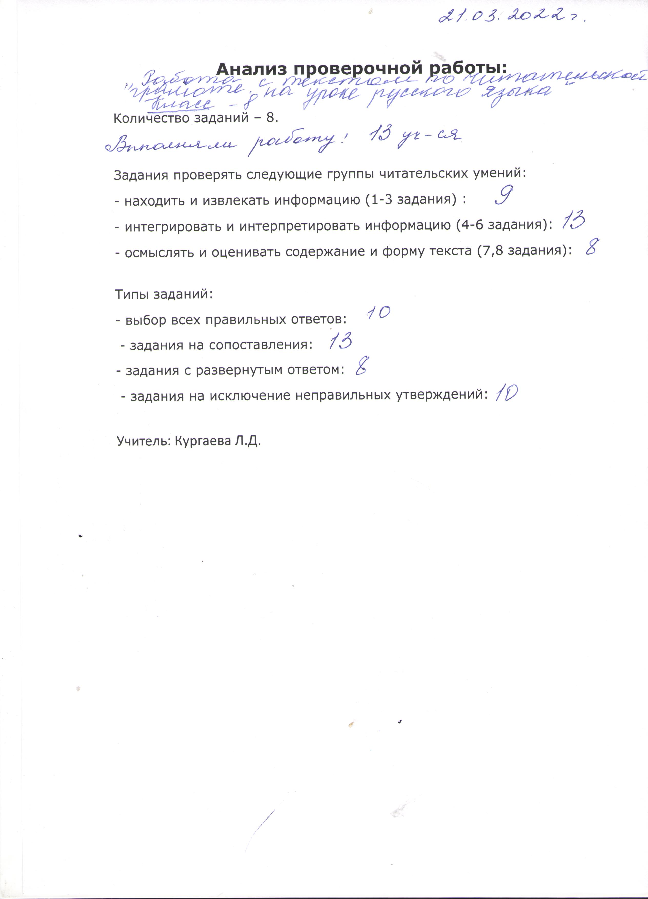

**(Анализ прилагается)**

**Б)** Также проанализировала диагностику читательской грамотности на уроке литературы в 5 классе по PISA

Нарзяева Л.C.

**Анализ результатов диагностической работы**

**по оценке читательской грамотности**

**по литературе учащихся 5 класса**

**МОУ Баевская СШ**

**Учитель: Нарзяева Л.С.**

|  |  |  |
| --- | --- | --- |
| **№ задания** | **Умения, проверяемые в процессе выполнения задания** | **Доля обучающихся, не справившихся с заданием**  **(% от общего количества выполнявших работу)** |
| **Задание 1.**  ***"Спортивная гимнастика"*** | • умение находить и извлекать несколько единиц информации, расположенных в одном фрагменте текста | 50 |
| **Задание 2.**  ***"Спортивная гимнастика"*** | • формулировать выводы на основе обобщения отдельных частей текста | 50 |
| **Задание 3.**  ***"Спортивная гимнастика"*** | • устанавливать сходство между событиями или утверждениями | 10 |
| **Задание 4.**  ***"Спортивная гимнастика"*** | • умение соотносить визуальное изображение с вербальным текстом | 50 |
| **Задание 5.**  ***"Спортивная гимнастика"*** | • умение определять место, где содержится искомая информация (фрагмент текста, гиперссылка, ссылка на сайт и т.д.) | 20 |
| **Задание 6.**  ***"Спортивная гимнастика"*** | • умение понимать фактологическую информацию (сюжет, последовательность событий и т.п.) | 50 |
| **Задание 7.**  ***"Спортивная гимнастика"*** | • умение формулировать выводы на основе обобщения отдельных частей текста | 50 |
| **Задание 8.**  ***"Спортивная гимнастика"*** | • умение устанавливать скрытые связи между событиями или утверждениями | 60 |
| **Задание 9.**  ***"Спортивная гимнастика"*** | • умение оценивать содержание текста или его элементов (примеров, аргументов, иллюстраций и т.п.) относительно целей | 30 |
| **Задание 10.**  **"Васька - блудня"** | • умение понимать фактологическую информацию | 40 |
| **Задание 11.**  **"Васька - блудня"** | • умение понимать чувства, мотивы, характеры героев | 60 |
| **Задание 12.**  **"Васька - блудня"** | • умение извлекать одну единицу информации | 50 |
| **Задание 13.**  **"Васька - блудня"** | • умение понимать чувства, мотивы, характеры героев | 70 |
| **Задание 14.**  **"Васька - блудня"** | • умение понимать чувства, мотивы, характеры героев | 40 |
| **Задание 15.**  **"Васька - блудня"** | • умение понимать чувства, мотивы, характеры героев | 80 |
| **Задание 16.**  **"Васька - блудня"** | • умение оценивать форму текста (структуру, стиль и т.д.), целесообразность использованных автором приемов | 30 |
| **Задание 17.**  **"Васька - блудня"** | • умение понимать концептуальную информацию (авторскую позицию, коммуникативное намерение) | 20 |

Людмила Сергеевна сделала следующие выводы по результатам диагностической работы:

Согласно полученному результату, выявлены следующие проблемные зоны сформированности читательской грамотности и отдельных видов читательских умений, на основании которых можно составить реестр затруднений обучающихся.

Особые затруднения вызывали задания, относящиеся к группе читательских умений (интерпретация – умение обобщать и интерпретировать информацию, проверять и формулировать на ее основе утверждения, выводы, работать с данными, представленными в разной форме).

**Реестр затруднений обучающихся:**

***Задание 15 (интерпретация)*** – умение понимать чувства, мотивы, характеры героев **(80%)**

***Задание 13 (интерпретация) –*** умение понимать чувства, мотивы, характеры героев ***(70%)***

***Задание 8 (интерпретация) –*** умение устанавливать скрытые связи между событиями или утверждениями ***(60%)***

***Задание 11*** ***(интерпретация)*** – умение понимать чувства, мотивы, характеры героев (***60%)***

**Группа риска:**

***Задание 12.*** (***вычитывание)*** – умение извлекать одну единицу информации (***50%)***

***Задание 1.*** ***(вычитание)*** – умение находить и извлекать несколько единиц информации, расположенных в одном фрагменте текста (***50%)***

***Задание 2.*** ***(интерпретация)*** – формулировать выводы на основе обобщения отдельных частей текста (***50%)***

***Задание 4.*** ***(интерпретация)*** – умение соотносить визуальное изображение с вербальным текстом (***50%)***

***Задание 6.*** ***(интерпретация)*** – умение понимать фактологическую информацию (сюжет, последовательность событий и т.п.) (***50%)***

***Задание 7.*** ***(интерпретация)*** – умение формулировать выводы на основе обобщения отдельных частей текста (***50%)***

**(Анализ прилагается)**

**3.** По третьему вопросу выступила руководитель ШМО Буртаева. В своём выступлении она заявила, что изучение художественного произведения — сложный процесс, предполагающий серьезную работу читателя, поэтому изучение биографии писателя оказывается необходимой опорой для объективного понимания текста, тем более что многие произведения, изучаемые в школе, носят автобиографический характер.

Исследование творческого пути писателя помогает обучающимся понять его мировоззрение, его позицию, оценку происходящего в тот или иной виток эпохи, и это заставляет ещё глубже анализировать произведение автора. Биография писателя — это прежде всего подступ к чтению текста, например, учитель может остановиться на тех эпизодах из его жизни, которые имеют непосредственное отношение к произведению. Так, в восьмом классе, изучая повесть «Капитанская дочка», необходимо рассказать ученикам о работе А. С. Пушкина над книгой «История Пугачёвского бунта», которая вышла в свет в 1834 году и вызвала критику со стороны властей. Работа над «Историей Пугачёва» открыла новые грани пушкинского таланта. Собрав воедино исторические факты, запрещённые архивные документы и рассказы очевидцев, он создал значимый исторический труд.

При изучении писательских биографий решается ряд воспитательно-образовательных задач:

•     Понимание современных проблем общества;

•     Наблюдение за жизненным материалом;

•     Расширение представления о жизненных ценностях;

•   Реализация межпредметных связей (например, уроки истории и уроки изучения биографии писателя будут взаимно дополнять и обогащать друг друга);

•   Стимулирование познавательной и творческой активности учащихся;

•   Умение ориентироваться в структуре текстов разных видов и форматов, в структуре заданий и способах формулировки ответа на поставленные вопросы.

 Все эти задачи можно решить с помощью **функционального чтения**.

Работа над биографией писателя должна отражать: 1) особенности философских взглядов; 2) связь автора произведения с эпохой; 3) основные этапы его жизненного и творческого пути; 4) вклад художника слова в культурную и общественную жизнь.

Например, при изучении биографии М. Ю. Лермонтова (и других писателей), можно использовать следующую биографическую таблицу, которая заполняется учениками, в таблице можно выделять ключевые слова:

|  |  |  |  |  |
| --- | --- | --- | --- | --- |
| Писатель | Основные этапы жизни и творчества, произведения | Связь с эпохой, событиями | Философские взгляды, тематика произведений | Вклад в культурную и общественную жизнь |

Таблицу можно дополнять по мере расширения знаний о творчестве писателя.

 На завершающих уроках, посвящённых творчеству Пушкина А. С. и Лермонтова М. Ю. (в 6–9 классах), можно использовать биографические таблицы при выполнении ряда заданий, например:

1. Определите авторов отрывков и соотнесите темы отрывков из стихотворных произведений.

2. Приведите примеры стихотворений Пушкина А. С. и Лермонтова М. Ю., в которых звучат мотивы:

Одиночества____________________________________________________________

Дружбы и любви_________________________________________________________

Свободы и вольности_____________________________________________________

Единства человека и природы______________________________________________

3.  Прочитайте стихотворение М. Кузьмина «Пушкин» (1921 г.) О каких качествах Пушкина мы узнаем их стихотворения?

- Объясните значение устаревших слов: *нетленна*, *жрец*, *тризна*, *оковы, вкушаем, докучны*

- Кто из героев пушкинских произведений назван в стихотворении?

- Какие средства художественной выразительности использует М. Кузьмин для изображения А. С. Пушкина?

4. В работе над биографической таблицей, посвящённой творчеству А.С. Пушкина, используйте статью Н. В. Гоголя «Несколько слов о Пушкине»; отрывок из книги Д.С. Мережковского «Вечные спутники»; статью А.А. Блока «О назначении поэта»; статью С.Л. Франка «Религиозность Пушкина; «Слово перед панихидой о Пушкине, сказанное в Казанском университете 26 мая 1899 года» митрополитом Антонием.

Такие задания позволяют проверить, насколько учащиеся могут повторить новую информацию, насколько поняли и научились применять новые знания.

С помощью функционального чтения при изучении биографии и творчества писателей на уроках литературы формируются такие умения:

·         синтез и переработка предметных знаний по истории и литературе в новой ситуации;

·          готовность к анализу информационных источников, способствующих определению путей решения проблемы;

·         способность конкретизировать предложения по решению проблемы, исходя из условий задач.

Исходя из выше сказанного, организованная учителем работа по изучению биографии с творчеством приводит школьников к самостоятельным выводам, что в художественном произведении нет ничего, что не имело бы отношения к автору, его личности.

Остается важным приобщение обучающихся к сфере духовной жизни общества, преодоление сформированных недостатков «клипового» и «кликового» мышления.  Взамен последних необходимо развитие функциональной грамотности, в том числе, функционального чтения, как метапредметного образовательного результата, который подразумевает использование полученных знаний для решения актуальных проблем обучения и общения, социального и личностного взаимодействия.

**(Доклад прилагается)**

**4.**По четвертому вопросу выступила руководитель ШМО Буртаева Л.А. предложила коллегам пользоваться следующим банком тренировочных заданий, диагностических работ по функциональной грамотности:

-<https://media.prosv.ru/>

Медиатека (prosv.ru). Электронные учебники в Медиатеке. 1000 учебников с интерактивными объектами и удобной навигацией. Можно использовать через сайт или мобильное приложение.

Доступ к электронным учебникам издательства «Просвещение».

-<https://fg.resh.edu.ru/>

Электронный банк заданий по функциональной грамотности.

-<http://skiv.instrao.ru/bank-zadaniy/>

Сетевой комплекс информационного взаимодействия субъектов Российской Федерации в проекте «Мониторинг формирования функциональной грамотности учащихся».

-<https://profcentr.ggtu.ru/index.php/dokumenty/43-bank-zadanij-pisa>

Банк заданий PISA.

Мастер-классы PISA.

-<https://olimpiada.prosv.ru/>

Командная олимпиада

Людмила Александровна посоветовала создать и систематически пополнять банк данных по функциональной грамоте.

**(Доклад прилагается)**

Решили**:**

1. Создать систему учебно-воспитательной работы, направленную на формирование грамотного читателя как основного фактора повышения успешности каждого ученика.
2. Создать и систематически пополнять банк данных по функциональной грамотности.

Руководитель ШМО Буртаева Л.А